МБДОУ «Детский сад комбинированного вида
№17» г. Энгельс
Воспитатель: Сысоева Ольга Сергеевна

Игра «Свинка Пеппа»

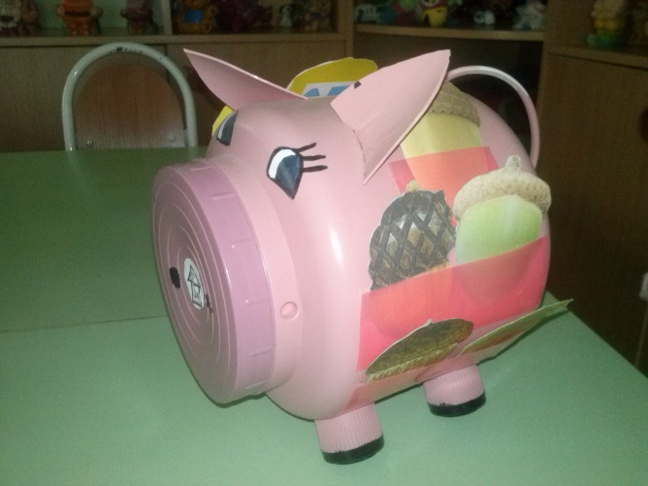

Игра «Свинка Пеппа»

Цель: Совершенствовать умение детей описывать объект, используя признаки: цвет, форма, части, запах, вкус, действие и др. Развивать тактильные ощущения, зрительное восприятие, умение работать со схемой признака, наглядно-образное мышление, речь. Воспитывать интерес к совместным играм, умение выслушать сверстника.
Оборудование: карточки-признаки «Желуди», Свинка Пепи с объектами (мандарин, грецкий орех, яблоко, стакан, ложка и др.

Ход игры:
Дети сидят полукругом. Воспитатель предлагает поиграть со «СвинкойПепи». Ребёнок достает из свинки объект, называет его и выбирает признак – карточку (желудь), по которой он будет описывать объект.
Например: Ребёнок достаёт объект. Это мандарин. Карточка - имя признака «Цвет». Ребёнок отвечает: «Мандарин оранжевый по цвету». Следующий ребёнок выбирает следующий желудь - признак и описывает мандарин по этому признаку. Игра продолжается, пока все признаки в пособии не будут описаны.
Для продолжения игры необходимо возвратить все желуди – признаки на пособие и достать новый объект из «Свинки Пепи».
Воспитатель: Сысоева Ольга Сергеевна

Игра «Волшебный рюкзачок»

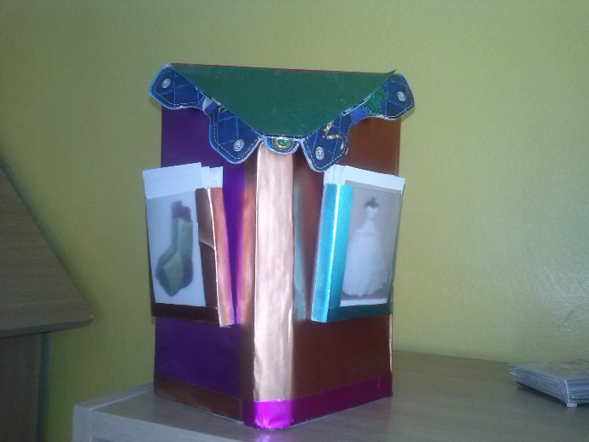

Игра «Волшебный рюкзачок»

ЦЕЛЬ: закрепить умение у детей добавлять и убирать признаки у объектов, как расширение или сужение функций способствовать формированию навыков, преобразование признаков объектов с помощью приемов типового фантазирования.
Материал: рюкзачок, картинки на выполнение функций: расширение, сужение.
ХОД ИГРЫ
Начинаем игру со считалки:
Эй, волшебник, чудачек
Подари нам рюкзачок
Подарить, подарю
Честно я вам, говорю
Только вы все, не зевайте
И со мною поиграйте
На вопросы отвечайте
Коль ответите друзья
Подарю рюкзак вам я.
Раз, два, три, четыре, пять
Начинаем мы играть.
Этот рюкзачок не простой, а волшебный.
На нем два волшебных карманчика.
В одном кармане картинки с предметами, которые могут выполнять много действий,
а в другом картинки с предметами, которые выполняют одно действие.
Например:
Сотовый телефон
- Можно слушать музыку
- Можно сфотографировать предмет
- Может разбудить как будильник
- Можно отправить сообщение
- Можно позвонить и пообщаться
Домашний телефон
- Можно позвонить

Воспитатели: Сысоева О.С.

Игра «Подарок от золушки»

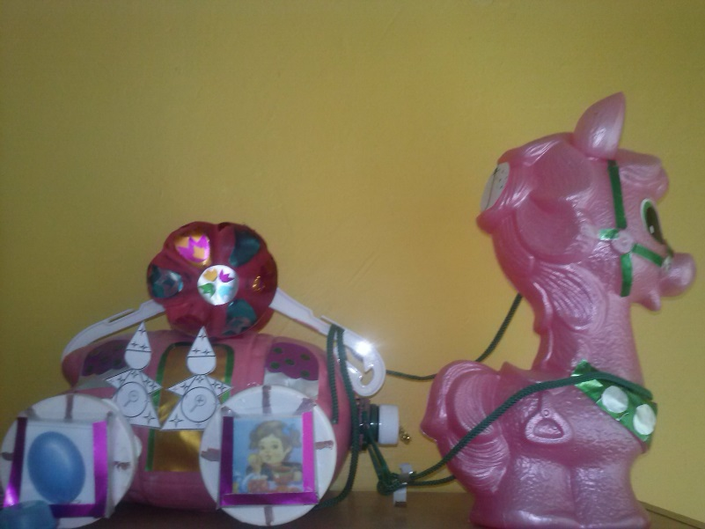

Игра «Подарок от золушки»

Цель: Способствовать формированию навыков преобразования признаков объектов с помощью приема увеличения или уменьшения. Развивать способность к воображению и фантазированию.

Ход игры:
Загадка:
К нам катера прикатилась  И загадку привезла  В той загадке говорится  О том, как девушка жила  Ее ругали, и замарашкой обзывали  Она терпела и трудилась | И нисколько не ленилась  За труд награду получила  На бал отправлена была  Ну что ж ответить вам пора  Кто же это? Жду ответа скорее детвора!

Правильно, Это Золушка, она вам подарила карету. Да не простую, с ней можно поиграть и не просто поиграть, а помочь волшебнику «Увеличения – Уменьшения» изменить объекты.

Например, Шар воздушный. Какой объект нам поможет увеличить размер шара. Найдите этот объект и назовите его. (Насос и др.)
А уменьшить размер объекта шарика – сильные удары ногой, острые предметы, деревья и ветки, если на него сесть.

Вес:Худой мальчик.
Какие продукты и предметы помогут набрать и увеличить вес?
- мучные изделия
- Малоподвижный образ жизни: смотреть телевизор, спать, сидеть у компьютера.

Толстый мальчик:
Какие предметы помогут мальчику похудеть, уменьшить свой вес и тд.

Следующий раз начинаем со считалки:
Раз, два, три, четыре, пять
Вы хотите поиграть!
Вот катета к нам явилась
И картинки привезла
Надо думать, вспоминать
Мыслить, даже рассуждать
Как же все здесь увеличить,
Да еще и уменьшить
Раз, два, три, четыре, пять
Тебе первым начинать!

Воспитатель: Сысоева О.С.

Материал для игры «Подарок от Золушки»

Признаки | Объекты | Увеличить | Уменьшить
Размер | Футбольный мяч  Воздушный шар | Насос  Насос | Битое стекло  Ветки, дерево, игла, отбивание ногой
Вес | Человек худой  Человек толстый | Кондитерские изделия, неподвижный образ жизни, кровать  Телевизор, компьютер | Овощи, фрукты  Занятия спортом
Расстояние | Рюкзак | Нет маршрута, нет карты  Компас | Деньги  Самолет  Машина
Скорость | Машина | Широкая, хорошая дорога  Некачественный бензин  Следить за состоянием машины | Дорожные знаки  Пост Гаи  Милиционер с жезлом  Взятка  Плохая дорога
Громкость (Звук) | Девочка кричит  Барабан  Музыкальный центр | Громко разговаривать  Стучать громко палочками  Прибавить звук | Жест тихо  Ударить легко по барабану  Убавить звук
Богатство | Оценка  Бизнесмен | Деньги  Правильно выбранная профессия  Хороший материальный достаток  Можно купить машину, самолет | Неправильно выбранная профессия  (учитель)  Маленькая зарплата  Самокат  Ролики  Неумение распределять бюджет  Вести неправильный образ жизни  Подорожание на всё

